Pražské jaro, o.p.s.
se sídlem: Hellichova 18, Praha 1, 11800
lČ 25773194
DIČ: CZ25773194
Spisová značka v Obchodním rejstříku: 0 143 vedená u Městského soudu v Praze
Bank. spojení: 27-3149320217/100
Zástupce: Ing. Roman Bělor (dále jen objednatel) a
JCDecaux, Městský mobiliář, spol. s r.o.
se sídlem: Rohanské nábřeží 678/25B, Praha 8, 186 00 IC: 45241538
DIČ: CZ45241538
Bank.spojení: 160280136/0100
Zapsáno v obchodním rejstříku Městského soudu v Praze, Oddíl C, vložka 6401
Zástupce: XXXXXXXXXXXXXXX, manager nekomerčních aktivit
(dále jen poskytovatel)
uzavřely dnešního dne, měsíce a roku tuto
reklamní smlouvu číslo: JC-202000096 dle S 2586 a násl. zákona č. 89/2012 Sb., občanského zákoníku

I. Předmět smlouvy
Smluvní strany se dohodly uzavřít smlouvu o použití reklamních ploch, které jsou součástí městského mobiliáře, na základě které se poskytovatel zavazuje poskytnout objednateli reklamní plochy k prezentaci produktu zadavatele, v níže uvedené době reklamní kampaně, způsobem stanoveným v této smlouvě. Objednatel se zavazuje za toto zaplatit poskytovateli sjednanou cenu a plnit veškeré povinnosti vyplývající z této smlouvy.
Název: | Pražské jaro 2020
číslo op: | 202001042
Období: | 10. 3. 2020 do 23. 3. 2020
Rozpis reklamní akce je uveden v příloze č. 3.

Il. Cena, platební podmínky a splatnost
- Cena za provozování reklamy byla smluvními stranami dohodnuta takto:
Cena bez DPH | 253 852,00 Kč
DPH  | 53 308,92 Kč
Cena celkem | 307 160,92 Kč
Rozpis ceny je dále určen v příloze č. 3.
- Způsob úhrady ceny podle odst. 1 tohoto čl. je uveden v rozpisu fakturace, který tvoří přílohu č.2 této smlouvy.

Ill. Doba trvání smlouvy
1) Tato smlouva se uzavírá na dobu určitou, a to v souladu s čl. l. smlouvy na období od 10. 3. 2020 do 23. 3. 2020.

IV. Změna počátku reklamní kampaně
1) Poskytovatel si vyhrazuje právo posunout začátek reklamní kampaně 0 48 hodin dopředu anebo dozadu. Doba trvání reklamní kampaně se v této souvislosti nemění a její počátek se počítá ode dne skutečného umístění plakátů na reklamní plochy. Poskytovatel se zavazuje zajistit vyvěšení všech plakátů v průběhu prvního dne kampaně.

V. Počet reklamních ploch a jejich umístění
- Počet reklamních ploch se sjednává na základě odhadu disponibilních reklamních ploch. Objednatel bere na vědomí, že odchylky počtu sjednaných reklamních ploch jsou přípustné v toleranci 10%. Vyúčtování poskytnutých služeb se provádí na základě počtu skutečně použitých reklamních ploch.
- Objednatel souhlasí s tím, že reklamní plochy budou umístěny po celém území města.
- část reklamních ploch může být poskytnuta objednateli umístěním plakátu do pohyblivé soustavy příslušného reklamního zařízení městského mobiliáře, umožňující jeho opakovanou periodickou prezentaci veřejnosti. Celková kapacita reklamního prostoru na takovémto zařízení je vždy během stanované doby reklamní kampaně použita rovnoměrně pro více zákazníků poskytovatele.

Vl. Lhůta pro uzavření smlouvy
1 ) Poskytovatel stanoví lhůtu k přijetí nabídky na uzavření smlouvy navržené v této listině v délce dvou týdnů ode dne převzetí návrhu smlouvy. Lhůta počíná běžet dnem následujícím po dni převzetí návrhu smlouvy objednatelem. Po marném uplynutí lhůty uvedené v tomto odst. není poskytovatel touto nabídkou vázán a je oprávněn použít reklamní plochy pro jiné účely

VII. Závěrečná ustanovení
1 ) Tato smlouva se uzavírá na dobu trvání reklamní kampaně ve smyslu úvodních ustanovení smlouvy a nemůže být žádnou ze smluvních stran jednostranně vypovězena.
- Tato smlouva je platná a účinná dnem jejího podpisu oběma smluvními stranami a je vyhotovena ve dvou stejnopisech, z nichž každá ze smluvních stran obdrží po jednom výtisku.
- Veškeré změny a doplňky této smlouvy mohou být uzavřeny pouze formou písemného dodatku k této smlouvě.
- Obě strany souhlasí, že právní vztahy touto smlouvou neupravené se řídí platnou právní úpravou, zejména příslušnými ustanoveními občanského zákoníku.
- Nedílnou součástí této smlouvy jsou všeobecné obchodní podmínky uvedené v příloze 1 této smlouvy. Zákazník prohlašuje, že se seznámil s Ceníkem mimořádných úkonů poskytovatele a souhlasí s ním.
- Smluvní strany se dohodly, že všechna ustanovení této smlouvy jsou předmětem obchodního tajemství a musí zůstat utajeny před třetími osobami.
- Pokud se některé ustanovení stane neplatným, neúčinným nebo nevymahatelným, ostatní ustanovení nejsou touto skutečností jakkoliv dotčeny.
- Smluvní strany v souladu s S 1801 občanského zákoníku sjednávají, že na jejich vzájemné vztahy založené touto smlouvou nebo s touto smlouvou související se nepoužijí S 1799 a 1800 občanského zákoníku, které upravují neplatnost některých doložek ve smlouvách uzavřených adhezním způsobem.
- Poskytovatel v souladu s S 1740 odst. 3 občanského zákoníku vylučuje přijetí nabídky na uzavření smlouvy obsažené v této listině s dodatkem nebo odchylkou. 10) Nedílnou součástí této smlouvy jsou přílohy:
č. 1 Všeobecné smluvní podmínky (Městský mobiliář)
č.2 Rozpis fakturace
č.3 Rozpis reklamní akce
ö.4 Provozní a technické podmínky
- Objednatel výslovně přijímá ustanovení čl. 3.4 a 4.3 Všeobecných smluvních podmínek, která obsahují ujednání o smluvních pokutách a čl. 1 1 Všeobecných smluvních podmínek, které obsahuje ujednání omezující odpovědnost poskytovatele za škodu způsobenou objednateli.
- Smluvní strany prohlašují, že si smlouvu a všechny přílohy tvořící nedílnou součást smlouvy podle odst. 10) tohoto článku přečetly, že obsah smlouvy včetně příloh odpovídá jejich pravé a svobodné vůli, což stvrzují svými vlastnoručními podpisy.

JCDecaux
V Praze dne 12. 2. 2020 Městský mobiliář: spol. s r.o.
Rohanské nábřeží 678/25 B
186 00 Praha 8
Pražské jaro, o p s
Příloha č. 2 ke smlouvě č.JC-202000096 ( č. OP202001042 ) uzavřené dne 12.2.2020 mezi JCDecaux, Městský mobiliář, spol. s r.o. a Pražské jaro, o.p.s.
Rozpis fakturace
Termín fakturace: 10.3. 2020
Daňový doklad, Období: 10. 3. 2020-23. 3. 2020
Splatnost:24. 3.2020
Význam | Cena bez DPH | Sazba | DPH | Cena s DPH
Provozování | 253 852,00 |  | 53 308,92 | 307 160,92
K úhradě
307 160,92
Strana 1 JCDecaux, Městský mobiliář, spol. s r.o. IČ.•45241538 DIČ:CZ45241538 Rohanské nábřeží 678/25B, 18600Praha 8

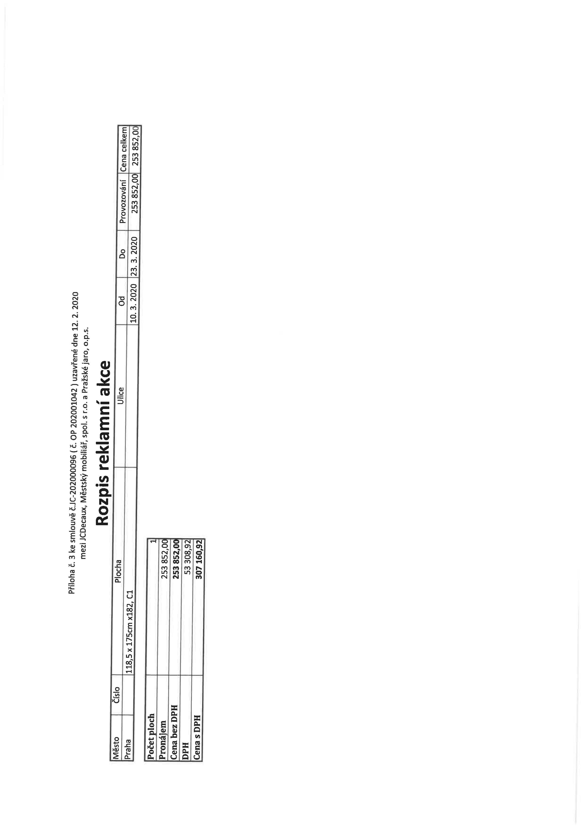

VŠEOBECNÉ OBCHODNÍ PODMÍNKY CITY-LIGHT PANELY

společnosti JCDecaux, Mäs&ký mobiliář, spol. s r.o., IC: 452 41 538, se Praha 8, Rohanské nábřeží 678/25, PSC 186 OO zapsané v obchodním rejstňku vedeném Městským soudem v Praze, oddll C, vtožka 6401
l. Plat•ost smluvních doJednání
Tyto obchodní podmínky mají obecnou platnost, Od těchto obchodních podminek se lze odchýlit jen písemnou smlouvou uzavrenou poskytovatelem a zákazníkem. Odlišné požadavky zákaznika plati pouze, pokud je poskytovatel písemně uzná. Odlišné požadavky zákaznika nezavazuji poskytovatele, pokud je písemné neuzná ani v případě, že byly uvedené v písemné objednávce zákazníka.
Il. Dohody mimo rámec obchodních podmínek
Ujednání sjednané nad rámec těchto všeobecných abchodních podmínek jsou platná pouze tehdy, jsou-li ujednaná písemně. V případech, kdy poskytovatel učinil nabídku na uzavření reklamní smlouvy, vylučuje tímto ve smyslu S 1740 odst. 3 OZ přijetí nabídky s dodatkem nebo odchylkou.
Ill. Ceny, platební podmínky, náklady
3.1. Celková cena je tvořena cenou stanovenou smluvními stranami (viz, úvodní ustanoveni smlouvy) a zákonem stanovenou DPH, která je platná při vystavení faktury zákaznikovi-
3.2. Cena zahrnuje náklady na umístění reklamních plakátu na sjednaná reklamní zařízení (reklamní plochy) ke dni začátku reklamní kampaně a jejich údržbu. Jakékoliv další náklady spojené s požadavky zákaznika na další plnění ze strany poskytovatele, jako jsou např. náklady na urnĺstěni nových plakátů během téže reklamní kampané, nejsou v ceně zahrnuté. Poskytnutí takovýchto plněni je podmíněno sjednáním těchto služeb ve smlouvě nebo písełnnou objednávkou ze strany zákazníka přijatou poskytovatelem, ptičemž cena za takovéto plnění se stanoví dle ceníku mimořádných úkonů poskytovatele nebo dohodou srnluvních stran.
3.3. Zákazník uhradí stanovenou cenu do 30 dnů od data vystaveni faktury. Poskytovatel vystaví fakturu obvykle prvnf den sjednané doby reklarnnĺ kampaně.
3.4. V případě nedodržení platebních podmínek je poskytovatel oprávnéný požadovat na zákaznikovi za každý den prodlení se zaplacením ceny zaplacení smluvni pokuty ve výši 0,05% z dlužné částky.
3.5. Pokud zákazník neaodrži svoje platební povinnosti anebo pozastavi svoje platby, anebo nastane-li objektivné zjistitelné zhoršeni jeho majetkových poměrů. je poskytovatel oprávnéný žádat ptalbu předem. resp. žádat o poskytnuti přiměřené záruky za splnění povinnosti zákaznika. Pokud nebude poskytnuta platba předem resp. poskytnuta přiměřená záruka je poskytovatel oprávněn ad smlouvy odstoupit.
- Obsah a úprava reklamních plakátů 4.1. Plakáty určené zákaznikem k urnl$tér,í na plochách nesmí mit ve své úpravě ani textu politický anebo náboženský obsah, ne9mI porušovat platný p! ävnt tád CR a dobré mravy.
  - Pokud bude poskytovatel nuceh odstranit na základě pravomocných soudních anebo spmvních rczhodnutí plakáty pro jejich úpravu či obsah, Je zákazník povinen zaplatit poskytovateli celou výši dohodnuté ceny. Zákazník se dále zavazuje uhradit pcskytovateli veskerä penéžni plněni (pckuty apod.). k plnění kterých byl poskytovatel zavázán pravomocnými rozhodnutími. Stejné povinnosti zákazníka plati též v připadé. že poskytovatel odstraní plakáty v sou!adu se smlouvou během reklamní kampaně 7 jiného dúvcdu na strané zákazníka. Toto ustanovení se též vztahuje na nároky uplatňované vuči poskytovateli tietimi osobami. pokud tyto nároky mají příčinu v úpravě arłebc obsahu plakátú, které dal 120skytovateli k dispozici zákaznik.
  - Zákazník neni oprávněn bez předchozího výslovného pisetnnéhv scuhlasu poskytovatele užít na reklarnë obchodni tirmu, ochranou známku. lopot nebo jakýkoliv vizuálni identifikator poskytovatele. V porušeni táto pov;nncsti poskytovatel oprávněn odstranit plakáty a zároveň uplatnit vuči 7ákaznikovi nárok na zaplacení smluvni pokuty ve výši celkové ceny.
- Termín doručení plakátů od zákaznfka, jakost papfru a formát
5.I. Zákaznik je povinen dva týdny před zahájenírn reklarnnf kampanë doručit poskytovateli anebo osobě, kterou urči poskytcvatet, plakáty v potřebném množstvľ. Pokud zákaznik tuto svoU povinnost nesplní ve lhůtě, ebsah su;touvy se nemění a zákaznik je povinen zaplatit poskytovateli plnou vĽi dohodnuté ceny, přičemž reklamní plochy nadále zústävafl rezervované pro zákazníka na dobu dohodnutou v předmětné smlouvě. Fokud zákazník dodá plakáty po stanovené lhůtě avšak ješté před uplynutím dohednuté reklamní kampaně. poskytovatel se vynasnaží o jejich umístění pro zbývající dobu reklamní kampaně. Zákazník se zavazuje uhradit poskytovateli náklady spojené s vývěsem plakátů mimo den začátku kampaně dle t:eniku mirncřádných úkonů poskytovatele.
  - Zákaznfk je povinen doručit takové množství p!akátú, které přesahuje počet reklamních plech rámci s)ednané
reklamní kampaně 0 15%.
  - Za účelem dosažení optimálního a rovnoměrného prosvětlení je zákaznik povinen zajistit žisk plakátů na papíru o gramáži 150g. Doporučená barevnost: 4+4/0 nebo 4/4 (dle zvolené technologie tisku). Upozornění:
- LI tmavých motivu při barevnosti 4+4/0 není vyEoučené, že s ohledem na silnou vrstvu barvy se může na scrollovacfch zařízeních barva odlupovat. V téchto přrpadech má poskytovatel právo takovéto plakáty odmítnout převzít k instalaci
- u velmi světlých motivů mohou být neonové trubice osvětlující CLV panel při prosvětlení vice patrné
  - Formát plakátů je 118,5 x 175,0 crn.
Viditelná část je při zohlednění rámu 110x166 cm. Každý plakát je tvořen jediným kusem. Formát plakátů golfy je cm, viditelná plocha je cm.
  - Pokud zákazník nesplní podmínky uvedené v čl. 5.3. a 5.4. a i po bezodkladném upozornění poskytovatelem na chybnou kvalitu nedodá včas plakáty požadované kvality. poskytovatel není povinen uskutečnit reklamní kampaň a
zákazník je povinen zaplatit plnou výši dohodnuté ceny.
VI. Skladování
Po skončení reklamní kampaně neni poskytovatel povinen uskladňovat plakáty převzaté od zákaznika nad rámec objednávky vrácení dle čl. 7.2. Povinnost uskladňovat tyto plakáty je vždy omezena pouze na dobu lhůty k jejich vyzvednutí.
W. Vrácení plakátů
7.1. Pokud zákazník žádá odstranění plakátů po skončení reklamní kampaně, musl tak učinit nejpozději do deseti dnů před koncem reklamní kampaně a pouze písemnou formou, V opačném případě má poskytovatel právo ponechat po skončeni konkrétní kampaně plakáty vyvěšené, avšak odpovídá za jejich údržbu tak, jak je uvedeno v této stnlouvě. 7.2. Po odstranění plakátů z reklamních ploch po řádném uplynuti doby reklamní kampanë je poskytovatel povinen vrátit tyto věci pouze v případě, že zákazník doruči poskytovateli nejpozdé]i deset dní před skončením rektamni kampanč písemnou objednávku s určením počtu kusů požadovaných k vrácení. Cena za toto plnění se stanoví samostatné dle ceníku mimořádných úkonu poskytovatele. Povinnost poskytovatele dle tohoto článku je vždy omezena 50% celkového počtu převzatých plakátů. Ve všech ostatních případech budou převzaté věci zničeny, Poskytovatel se výslovnë zavazuje plakáty neprodávat a veřejně nerozdávat. 7.3. Poskytovatei výslovně souhlasí, že nesmí a nikdy nebude vyžadcvat žádná práva k jakékoli z ochranných známek, značek ani k žádnému z výtvarných řešení, objevujících se na plakátech, dodaných zákazníkem. Poskytovatel si právo použít reklamní plakáty zákazníka při svých obchodních prezentacích.
VIII. Porušení povinností vypývaJících z této smlouvy Poskytovatel neodpovfdá za přerušení, předčasné ukončení kampaně anebc jiné porušení povinností vyplývajících z této smlouvy: pokud bylo porušeni povinnosti způsobeno vyšší moci, anebo mimořádnými a nepředvída:elnými okolnostmi jako např. válka, revoluce. stávka, vandalismem způsobujícím poskytovateli nepřiměřené škody v souvislosti s konkrétní kanłpaní. provoznínłi poruchami, výpadkem elektrické energie atd.
Pokud so stanc v dusledku takovýchto okolnosti splnëní povinnosti nemožným anebo nepřim«eně riskantnrm, poskytovatel není povinen plnit svou povinnost sjednanou ve smlouvě a zákazníkovi nevzniká právo na náhradu újmy. N? uveder.é ckolncstj je poskytovatel oprávněn se odvolat pou7e tehdy, kdyz zákazníka o jejich vzniku bez zbytečného odkladu uvědomil. Ostatní okolnosti vylučující odpovědnost dle platné právní úpravy nejsou tímto jakkoliv dotčeny.
Snížení počtu reklamních ploch, osväení
9.1. Pokud dojde v praběhu reklamní karnpaně k zrušení, ene,ho zmenšení počtu reklamních ploch z duvodu, ktcré mimo dosah poskytovatele, může poskytovatel dát zákazníkG'.'i k dispczici podle svého výběru další plochy. anebo mu poskytne prodloužení ostatních ploch, anebo mu vydá dcbrcpks, Každé z těchto třech opatření se uskuteční v příslušném procentuálním pomërtt k reklamním plochá:n ti nosičům, které z výše uvedených důvodú nemá zákaznik k diepcz;ci, Jiné r:á'0ky zákazníka jsou vyloučené, 9.2. Zákazníkovi poskytuje poskytovatel osvětlenou reklamní plachu. Osvětluje se minimálně 90% počtu reklamních ploch. Pcked je procento nižší, zavazuje se pcskytovatet snržit cenu každé neosvětlené plochy 0 5%,
Osvitlení se zapíná obvykle po setměni; obdobně jako poulitni osvětlení, Osvětieni počtu reklamních ploch je pro splněni srni0Lłvy dostatečné.
Záruky, nedostať(ů, kontrolnf povinnost zákaznrka
10.I. Poskytovatel odpovídá za realizaci reklamní kampaně, zejfllérła za řádné urnístění piakátv a za údržbu reklamních po celou dobu trvání dané reklamní kampaně. V případě poškození plakátů zajistí jejich obnovu pouze v rámci dodané rezervy plakátů.
10.2. Zákazn(k je povinen bezprost{edné po začátku reklamní kampaně zkontrotovat, zda poskytovatel spínil povinnosti, za které zejména podle odst. 10.1. odpovfdá. Pokud zjistí zjevné nedostatky je povinen je s přesným popisem oznámit bez zbytečného odkladu poskytovateli. Oznámeni je povinen učinit písełnně či faxełn. Poskytovatel se zavazuje, že tyto nedostatky odstraní v co nejkratším termínu, nejpozději do dvou pracovních dnu od jejich zjištění nebo od písemného nahlášení zákazníkern. V případě, že poskytovatel neodstraní závadu v termínu dle předcházející věty. zavazuje se poskytnout zákazníkovi slevu ve výši 5% denně z ceny za užití každé poškozené reklamní plochy pro predmětnou reklamní kampaň. Po skončení reklamní kampané neni zákazm'k oprávněn ani při zjevných nedostatcích v průběhu kampaně uplatňovat vůči poskytovateli své nároky. 10.3. Nároky ze vzniklé škody je vůči poskytovateli oprávněn uplatnit pouze zákaznfk.
XI. Omezení odpovědnost
Smluvní strany vylučují odpovědnost poskytovatefe za škodu způsobenou zákazníkovi s výjimkou škody způsobené úmyslně nebo z hrubé nedbalosti. To platí pro piimou škodu iakož i pro ušlý zisk. Za vady které jsou zpusobeny podklady, materiály, plakáty apod., které do reklamni kampaně poskytl 7ákazník. poskytovatel neodpovídá.
NI. Nepřevoditelnost zadání reklamní kampaně Záka7nÍk neni oprávněn převést práva a povinnosti, které vyplývají z této smlouvy na třetí osoby a reklamni kampaň může použít pouze pro produkty a druhy zboží dohodnuté při uzavření smlouvy.
Povinnost mlčenlivosti
Smluvní strany se zavazuji. že zachovají mlčenlivost o skutečnostech, jež o sobě zfskaly v průběhu plnění této smlouvy.
XIV. Řešení spom
14.1. Případné spory budou řešeny ptedevšim dohodou obou smluvnich stran.
14.2. V případě, že nedojde k dohodě podle ustanovení čl. 14.I. budou spory rozhodovány obecnými soudy ČR dle platného českého práva.
W. Ostatní ustanovení
15.I. Plakáty se pro účely těchto všeobecnych obcnadnich podmínek rozutnl též jakékoliv další reklanłní prostředky určené pro umístěni na reklamních plochách v rámci reklamní kampanä. jestliže se na jejich umístěnf smluvní strany dohodnou.
15.2. Ustanoveni zákona. jež nemají donucujici účinky, se v souladu s S 558 odst. 2 zákona č. 89/2012 Sb., občanský zákoník. použijí před obchodními zvyklostmi15.3. Jakékoliv změny či doplňky reklamní smlouvy mohou býl učiněny pouze v téže nebo přisnějšĺ fortně jako smlouva.
15.4. Zákazník neni eprávnôn postoupit zastavit jaacukcliv svou pohledávku za poskytovatelem.
15.5. Poskytovatel zpracovává osobní údaje objednateiú a zákazniků, kteři jsou fyzickými osobarni (subjekty údajů). Informace o zpracováni osobních údajú subjektů údajů je dostupná na internetových stránkách noskytovatele www.jGdecaux.cz!9dpr
15.6. Tyto VSP vstupuji v platnost 21.5.2018

PROVOZNÍ A TECHNICKÉ PODMÍNKY
Citylight (CLV) + Double CLV
VÝROBA REKLAM
V případě, že výrobu reklam zajišťuje objednatel, zavazuje se tyto dodat v odpovídajícím množství a kvalitě.
Objednatel je povinen předat poskytovateli reklamu v množství, které přesahuje množství reklamních nosičů uvedených v reklamní smlouvě 0 10%. Případné další náhradní plakáty dodá objednatel na základě výzvy poskytovatele.
doporučená gramáž: 150 g doporučená barevnost: 4+4/0 nebo 4/4 (dle zvolené technologie tisku)
Upozornění:
u tmavých motivů při barevnosti 4+4/0 není vyloučené, že s ohledem na silnou vrstvu barvy se může na scrollovacích zařízeních barva odlupovat. V těchto případech má poskytovatel právo takové to plakáty odmítnout převzít k instalaci u velmi světlých motivů mohou být neonové trubice osvětlující CLV panel při prosvětlení více patrné
PROVOZNÍ PODMÍNKY
V případě, že výrobu reklam zajišťuje poskytovatel, zavazuje se objednatel dodat poskytovateli podklady pro tisk reklam v následující kvalitě:
CLV (1185 x 1750 mm)
< digitálnítisk, ofset >
    - dodání tiskových dat:
preferujeme kompozitní tiskové PDF, nepřijímáme otevřená data (QXD, INDD aj.) ani kancelářské aplikace MS Office (DOC apod.) montážní poměr:
    - rozlišení rastru:
300 dpi; u obrázků ve stupních šedi a černobílých (pérovka) je potřeba vyšší rozlišení spadávka: 5 mm (1 :5) rastrová grafika:
zpracováváme tyto formáty: PSD, TIFF, EPS, JPG (pokud možno s minimálním stupněm komprese a prostor CMYK) vektorová grafika:
zpracováváme formáty: Al nebo EPS; CDR nepreferujeme barevný prostor: CMYK (nepoužívat RGB), budou-li v dokumentu použity přímé barvy, pak je nutné je definovat v PANTONE' (v případě ofsetu) viditelná část:
220x332 mm (6mm odshora, 12mm odspoda) text či loga by neměly být mimo tuto viditelnou část tiskové značky ořezové značky a pasovací značky v soutiskové/registrační barvě; značky nesmí zasahovat do dokumentu
předání podkladů:
E-mailem (pouze do velikosti cca 8MB), FTP (přístup k našemu FTP serveru sdělí obchodní odd.), CD, DVD
v Doporučujeme kvůli kontrole spolu s podklady zaslat i náhled (JPEG či PDF)
1185mm237mm
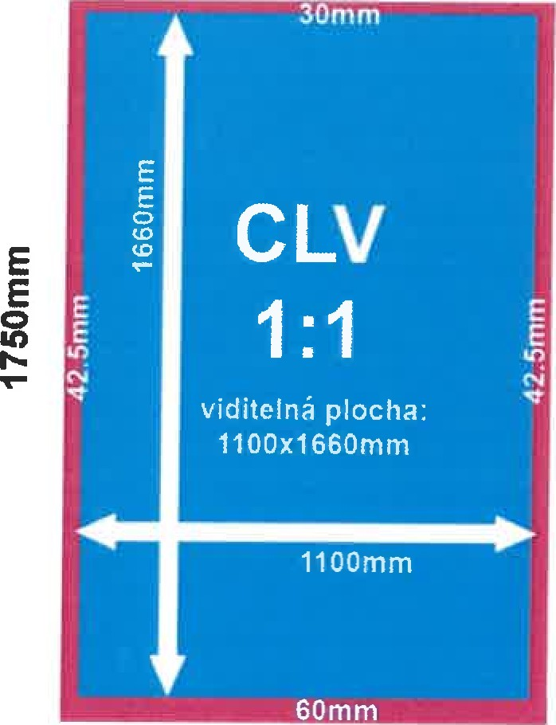 E 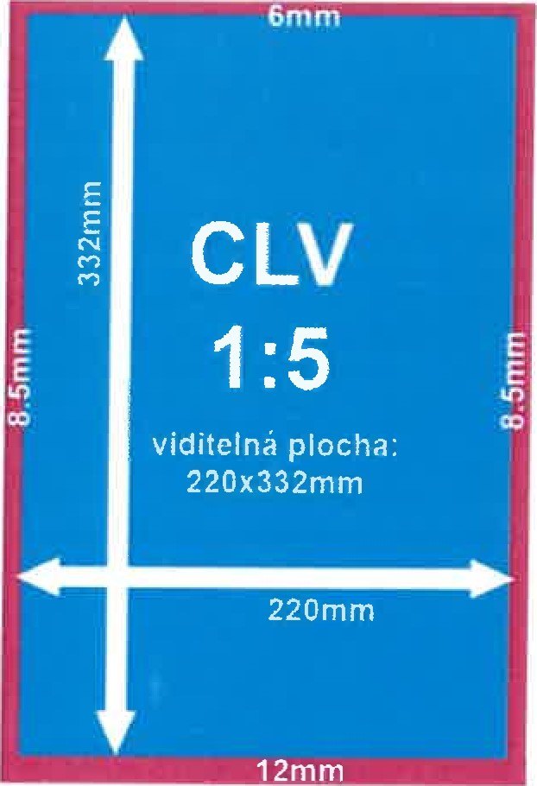
montáž 1:1montáž 1:5
Double CLV - sloup (1185 x 3500 mm)
< digitální tisk , ofset >
- dodání tiskových dat:
preferujeme kompozitní tiskové PDF, nepřijímáme otevřená data (QXD, INDD aj.) ani kancelářské aplikace MS Office (DOC apod.) montážní poměr:
- rozlišení rastru:
300 dpi; u obrázků ve stupních šedi a černobílých (pérovka) je potřeba vyšší rozlišení spadávka: 5 mm (1 :5) rastrová grafika:
zpracováváme tyto formáty: PSD, TIFF, EPS, JPG (pokud možno s minimálním stupněm komprese a prostor CMYK)
- vektorová grafika:
zpracováváme formáty: Al nebo EPS; CDR nepreferujeme barevný prostor: CMYK (nepoužívat RGB), budou-li v dokumentu použity přímé barvy, pakje nutné je definovat v PANTONE^{O} (v případě ofsetu)
- viditelná část:
220x682 mm (6mm odshora, 12mm odspoda) text či loga by neměly být mimo tuto viditelnou část tiskové značky ořezové značky a pasovací značky v soutiskové/registrační barvě; značky nesmí zasahovat do dokumentu
- předání podkladů:
E-mailem (pouze do velikosti cca 8MB), FTP (přístup k našemu FTP serveru sdělí obchodní odd.), CD, DVD
Doporučujeme kvůli kontrole spolu s podklady zaslat i náhled (JPEG či PDF)
